Предмет: Трудовое обучение (обслуживающий труд).
Класс 6 .
Время: 45 минут
Тема: Машинные швы. Настрочной шов с открытыми срезами.
Тип урока: комбинированный.
Цели урока:
Образовательная: научить учащихся технологически правильно обрабатывать соединительные швы, продолжить формировать навыки работы на швейной машине.
Развивающие: развивать познавательные умения, прививать навыки культуры труда швеи, развивать наблюдательность, пространственное мышление.
Воспитательные: воспитывать самостоятельность, аккуратность, внимательность к работе. Формирование положительного интереса к изучаемому материалу, положительному отношению к труду.
Оборудование урока: телевизор, швейные машины с электрическим приводом, портновские булавки, ножницы, лоскутки ткани, раздаточный материал, утюг и гладильная доска.
Формы работы: парная, индивидуальная, фронтальная.
Методы обучения: ИКТ, практический; наглядный(демонстрация);
Учащиеся должны знать: на какие 3 основные группы делятся машинные швы, их краткую характеристику и предназначение.

Учащиеся должны уметь: выполнять настрочной шов с открытыми срезами; организовывать свое рабочее место.
Основные этапы урока:
I. Организационный этап.
II. Актуализация знаний. Мотивация и целеполагание.
III. Этап проверки знаний, полученных на предыдущих уроках.
IV. Изучение нового материала. Физкультминутка.
V. Практическая работа.
VI. Подведение итогов и рефлексия.
VII. Оценивание.

Ход урока.
I. Организационный момент.
Учитель:
– Добрый день! Присаживайтесь. Меня зовут Ольга Анатольевна Неделько. Я представляю среднюю школу №167 г. Минска.
Говорят, слухами земля полнится, а я слышала, что гимназия №37 входит в число самых лучших гимназий г. Минска, потому что в ней учатся самые талантливые, умные и способные учащиеся. И мне очень приятно сегодня находится в стенах вашей школы, познакомиться с вами и провести у вас урок трудового обучения.
Посмотрите, готовы ли вы к уроку (учебники, дневники, ручки). На столе лежат инструктивные карты, материалы и инструменты. Проверка отсутствующих.
II. Актуализация знаний. Мотивация и целеполагание.
- А для того чтобы определить тему урока, посмотрите, пожалуйста, отрывок из мультфильма «Маша и медведь» (просмотр отрывка).
- Скажите, что делает медведь?
Ответы: шьет одежду.
- А при помощи чего он это делает?
Ответы: при помощи швейной машинки, ниток и ткани.
- А для того что бы получилось изделие, что нужно сделать с тканью?
Ответы
- раскроить и сшить.
- При шитье мы соединяем несколько слоев ткани машинной строчкой, как мы называем эту сточку? (разгадать ребус).
Ответ «шов»
Итак, тема нашего урока «Машинные швы», «Настрочной шов».
А исходя из темы урока, можете ли вы мне сказать, какая у нас будет цель урока?
Ответы: Познакомиться с видами машинных швов и научиться их выполнять.
Запишите, пожалуйста тему в тетрадь.
III. Этап проверки изученного материала.
Учитель: Девочки! Тема урока для вас не нова, с ней мы знакомились в 5 классе и накопили определенный опыт работы. Поэтому давайте вспомним основные понятия. За правильные ответы на уроке я буду давать вам «Балл» в виде смайликов, которые в конце нашего урока будут учитываться при выставлении оценки.
Вопрос
- Что называется «машинным швом»?
Ответ
- Машинным швом называется место соединения двух или нескольких деталей машинной строчкой.
Вопрос
- Назовите виды машинных швов.
Ответ
- Соединительные, краевые и отделочные.
С соединительными швами мы знакомились в 5 классе, мы знаем стачной шов (вразутюжку и заутюжку), и на прошлом уроке вы познакомились с накладным швом.
Посмотрите на доску, на ней прикреплены рисунки этих швов и названия. Хорошенько рассмотрев, определите и сопоставьте рисунок и название шва. Кто решится?
Учащийся подходит к доске и выполняет задание.
- Стачной шов взаутюжку
- Стачной шов вразутюжку
- Накладной шов с открытыми срезами
- Накладной шов с закрытым срезом
(Приложение 2)
IV. Изучение нового материала.
Смотрят видео (швейное производство).
Руки швеи прославляют поэты.
Ткань шелестит и машинка жужжит,
День для швеи пролетит незаметно,
Любит она моделировать, шить.
Детские платья, рубашки мужские,
Рюши, оборки, карманы, манжет, —
Сделают руки швеи золотые,
Непостижимых работ для них нет.
С гордостью швеи с работы шагают:
Юбки, костюмы, плащи и жакет, —
Люди нарядные их окружают,
Эти изделия словно привет
Швеям за их неустанную службу,
За непрерывный фантазии взлет.
Их мастерство будет важным и нужным,
Славу заслужит, признанье, почет.

- Как вы думаете, почему так ценен труд швеи?
Ответы
- потому что это трудная и кропотливая работа.
- А что нового вы можете узнать о том, как работает швея?
Ответы
-узнать, что она шьет;
-какие использует швы;
Сегодня мы узнаем, какие еще виды соединительных швов и в каких изделиях используются швы.
Смотрят презентацию.
Машинные швы делятся на 3 вида: соединительные, краевые и отделочные. К соединительным швам относятся стачной вразутюжку, стачной взаутюжку, запошивочный, расстрочной, настрочной, накладной, двойной, шов встык.
Соединительный настрочной шов бывает: с открытыми срезами и закрытым срезом.
Настрочной шов служит для соединения деталей и отделки изделия. Он выполняется на основе стачного шва. Настрочные швы используют в соединении кокетки, проймы, рельефа, плечевых и других деталей изделия.
На манекене висит изделие. Давайте рассмотрим, и определим в каких местах используют настрочной шов.
Физкульминутка.
VI. Практическая работа.
Учитель: мы подошли к выполнению практической работы. Для последовательного выполнения работы мы будем использовать инструкционные карты из учебника на странице 82, инструкционные карты с образцами и посмотрим видеоурок.
Давайте повторим правила техники безопасности, которые нам предстоит выполнять.
Правила техники безопасности:
- при работе на швейной машине с электроприводом;
- при работе с ножницами,
- при работе с утюгом. (Приложение 3)
Практическая работа заключается в выполнении настрочного шва с открытыми срезами. У вас на столе лежат карточки самоконтроля. Обратите внимание на критерии оценки работы. Оценку «10» получат те учащиеся, которые правильно организуют рабочее место, успеют выполнить качественно весь объем работы, соблюдя правила техники безопасности.
Кто справится с заданием быстрее, предлагается разгадать кроссворд.
( Приложение 5)
Перед сдачей образцов машинных швов произвести самоконтроль по карточкам.
(Приложение 4)
Какие будут вопросы?
Если вопросов нет, приступайте к выполнению практической работы.
Музыкальное сопроваждение.
Учитель следит:
- за организацией рабочего места;
- соблюдение техники безопасности;
- за соблюдением технологической последовательности выполнения машинных швов.
VII. Подведение итогов и рефлексия.
Вспомните, какую цель ставили в начале урока?
Кто скажет достигнута ли она?
Какие соединительные швы узнали на уроке?
Какие виды насточных швов бывают?
Где применяется настрочной шов?
Назовите интересный момент урока?
А самый трудный ?
VIII. Оценивание.
Подведение итогов работы. Анализ допущенных ошибок. В ходе обсуждения выполненной работы выясняем, какие трудности испытывали учащиеся во время практической работы, какие операции не вызывали сложностей. Проверяются и оцениваются работы. Учащимся предлагается подсчитать свои баллы за урок. Наводится порядок на рабочем месте, оценки выставляются в дневник.
Урок окончен, до свидания!

Приложение 1.
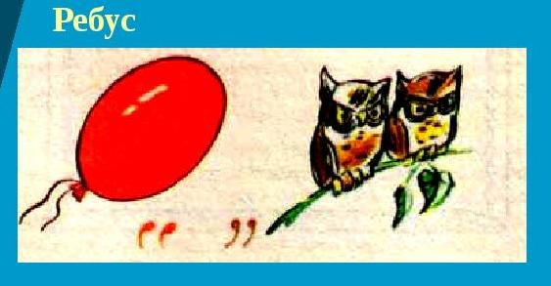

Приложение 2.

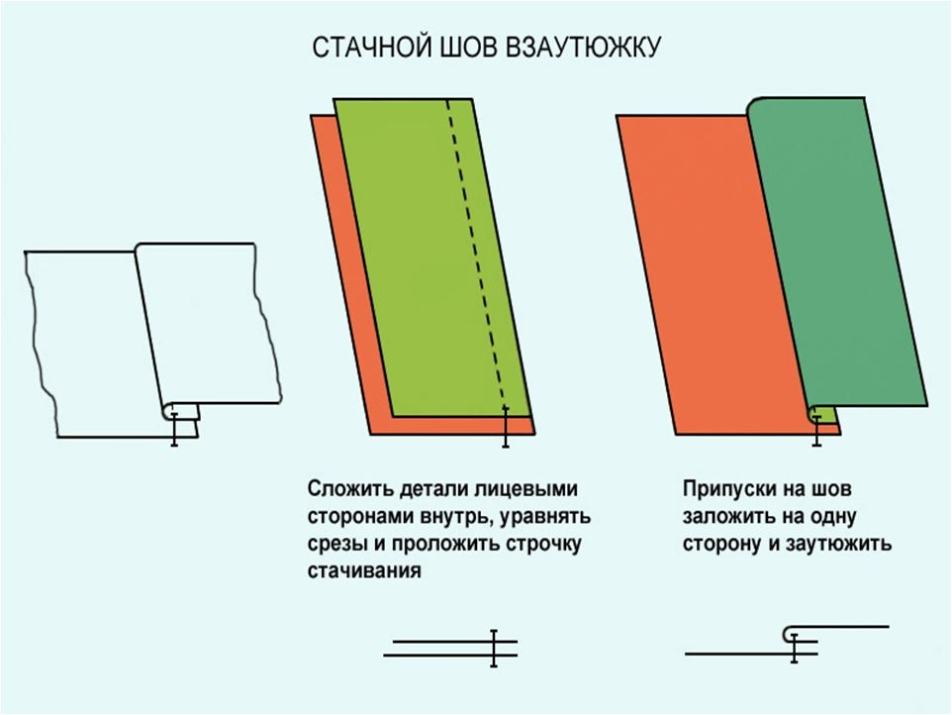
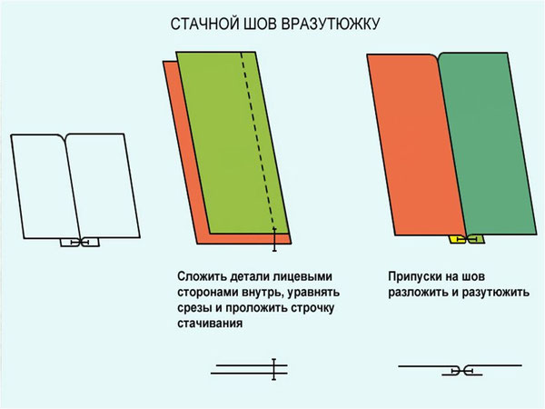

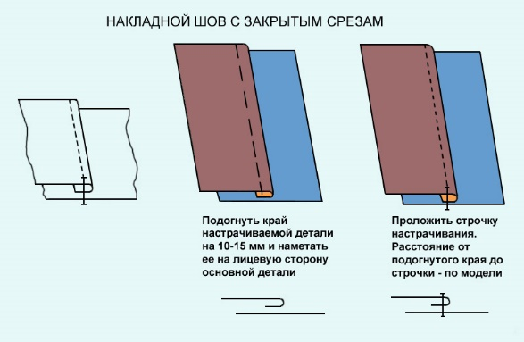

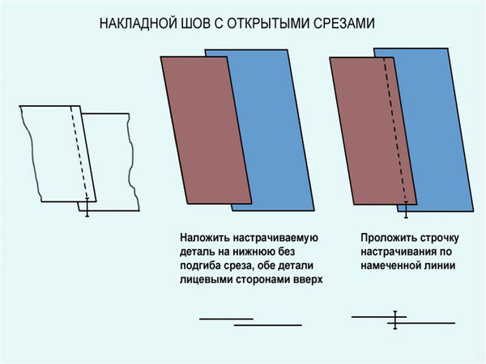

Приложение 3.
Правила безопасного поведения при работе на швейной машине.

- Не приступайте к работе без разрешения учителя.
- Не держите ноги на педали при заправке машины.
- Перед работой убедитесь в отсутствии иголок и булавок в изделии.
- Следите за положением рук, не приближайте руки к движущейся игле.
- Не наклоняйтесь близко к движущимся и вращающимся частям машины.
- Не передавайте инструменты, изделие или детали при включённой машине.
- Не оставляйте включённую швейную машину без присмотра.
- По окончании работы выключите машину, положите лоскут ткани под лапку и опустите иглу и лапку.
Правила безопасного поведения при работе с ножницами.
- Держать ножницы за кольца рукой так, чтобы прорезь винта была направлена к себе, узкое лезвие ножниц находилось под тканью.
- Резать ножницами в направлении от себя прямо или влево средней частью лезвий, не смыкая их до конца.
- Не передвигать ткань во время работы, придерживать её рукой.
Правила безопасного поведения при выполнении утюжильных работ.
- Установить терморегулятор утюга в соответствии с обрабатываемой тканью.
- Наливать воду в резервуар при отключённом утюге специальным стаканчиком.
- Включать и выключать утюг только сухими руками, держась за корпус вилки.
- Выполнять утюжильные работы, стоя на резиновом коврике.
- Ставить утюг на специальную подставку.
- Следить за тем, чтобы шнур не перекручивался и не касался подошвы утюга.
- Не оставлять включённый утюг без присмотра.
- Выключить утюг после работы и поставить его на специальную подставку.

Приложение 4.
ФИ учащегося
- ширина шва соответствует ТУ 2 балла
- равномерность ширины отделочной строчки 2 балла
- ровность строчки +1 мм. 1 балла
- качество строчки 1 балл
- качество в.т.о. 1 балл
- наличие и качество машинных закрепок 1 балл
- соблюдение правил ТБ, организация рабочего места 1 балл
- дополнительные ответы на уроке 1 балл

Приложение 5.
Кроссворд
- Часть строчки между двумя проколами иглы.
- Как зовется тот щиток, что хранит пальцы и ноготок?
- Ушастая портниха сквозь ситец лезет лихо!
- Место соединения двух или нескольких деталей строчкой.
- Много делать мы умеем: Стричь, кроить и вырезать. Не играйте с нами, дети: Можем больно наказать!
- Расстояние между началом и концом стежка.

 |  |  |  | 1. | с | Т | е | ж | о | к
 |  |  |  |  |  | Е
 | 2. | н | а | п | е | Р | с | т | о | к
 |  |  |  |  |  | М
 |  |  |  |  | 3. | И | г | л | а
 |  |  |  |  |  | Н
 |  |  |  | 4. | ш | О | в
 |  |  |  |  |  | Л
 |  |  |  | 5. | н | О | ж | н | и | ц | ы
 |  |  |  |  |  | Г
 |  |  | 6. | д | л | И | н | а
 |  |  |  |  |  | Я

